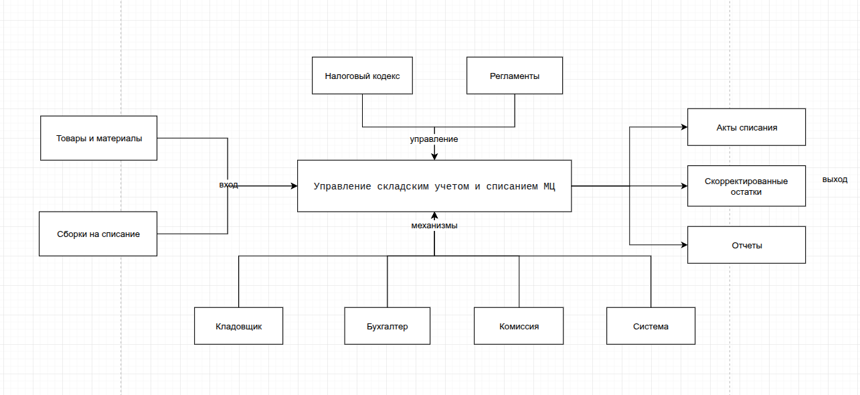
Рисунок 1 - IDEF0. Контекстная диаграмма
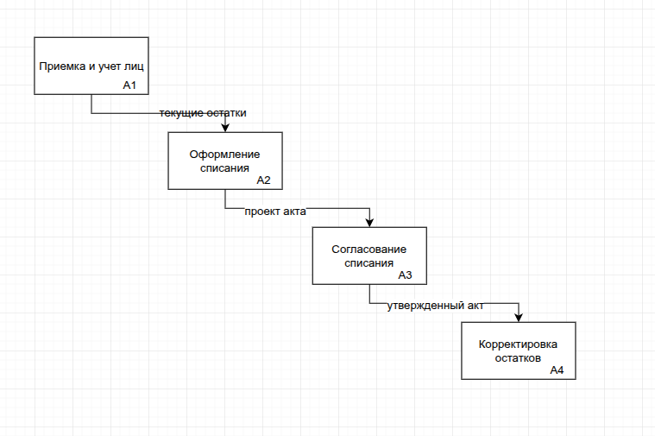
Рисунок 2 - IDEF0. Декомпозиция A0
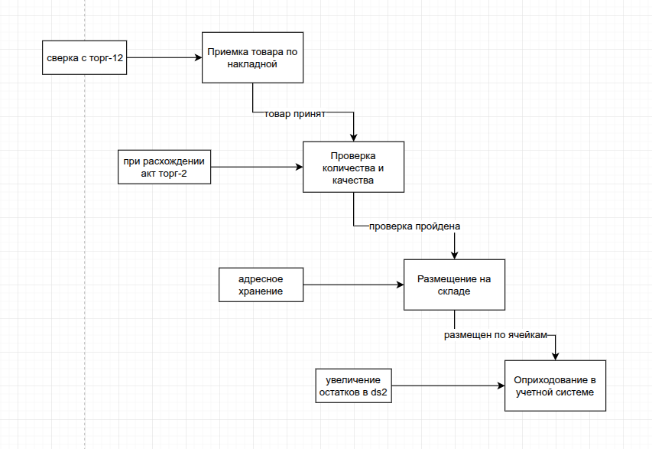
Рисунок 3 - IDEF0. Декомпозиция A1
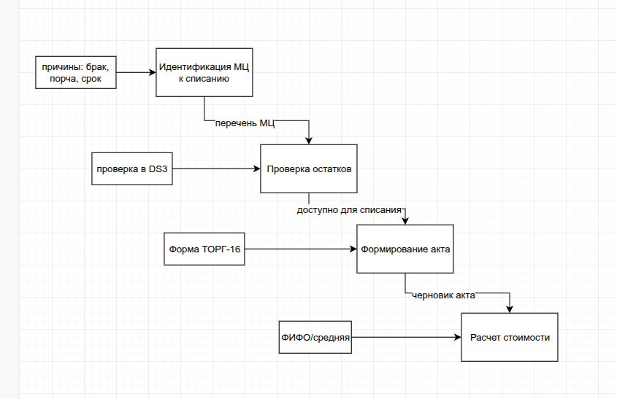
Рисунок 4 - IDEF0. Декомпозиция A2
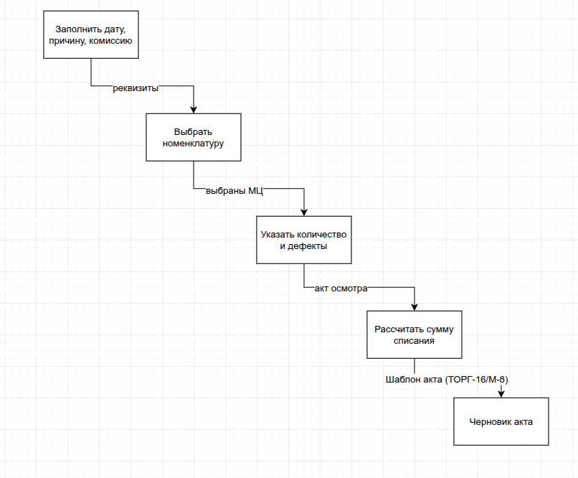
Рисунок 5 - IDEF0. Декомпозиция A3
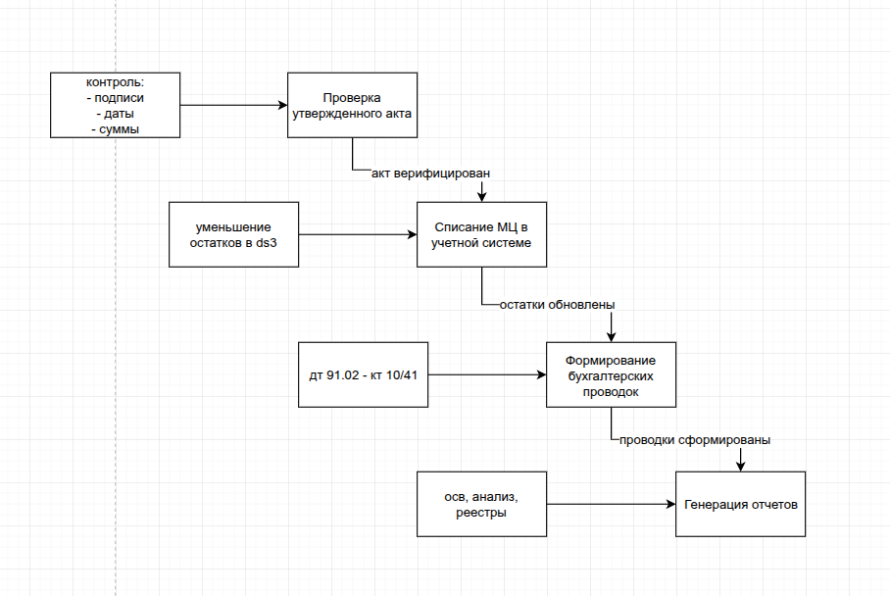
Рисунок 6 - IDEF0. Декомпозиция A4

